Перевозка транспортом организованных групп детей.
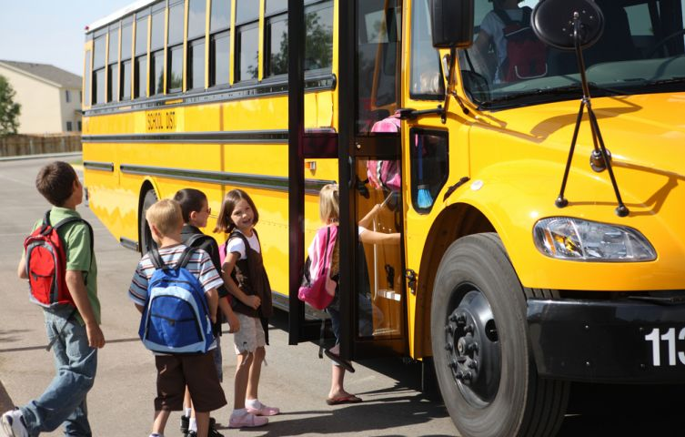
Пассажирами при перевозке группы автобусом могут быть не только взрослые люди, но и дети. Для обеспечения максимальной степени безопасности при перевозке детей разработаны и приняты специальные правила.
Рассмотрению правил и требований, предъявляющихся к водителям, сопровождающим и транспортным средствам, использующимся для перевозки, и посвящена эта статья.
Перевозка детей при экскурсионных и туристических поездках осуществляется в светлое время суток. Движение автобуса в период с 23 час 00 мин. до 7 час. 00 мин. – не разрешается.
В случае, если Заказчиком выступает детское учреждение, туристско – экскурсионные и разовые перевозки детей, как правило, организуется только при наличии письменного разрешения вышестоящей организации.
Для организации перевозки детей Заказчик (образовательная организация) должен заключить договор с Исполнителем. При этом Исполнитель обязан иметь лицензию на данный вид деятельности и лицензионную карточку на эксплуатируемое транспортное средство, за исключением случая, если указанная деятельность осуществляется для обеспечения собственных нужд.
К перевозкам групп детей допускаются водители, имеющие непрерывный трёхлетний и более стаж работы автомобильных транспортных средствах категории «Д» и не имеющие на протяжении последних 3 –х лет нарушений действующих правил дорожного движения.
Перевозка организованных групп детей осуществляется при обязательном сопровождении на весь период поездки на каждое транспортное средство взрослого сопровождающего, а если число перевозимых детей более 20 – двух сопровождающих . Перед поездкой сопровождающие проходят специальный инструктаж совместно
с водителем, проводимый полномочным представителем исполнителя либо, как, исключение, руководителем Заказчика на основе настоящих Методических рекомендаций.
Автомобильная колонна с детьми до пункта назначения сопровождается машиной «скорой помощи». При количестве автобусов менее 3- х необходимо наличие квалифицированного медицинского работника в каждом автобусе.
техническое состояние автобусов Исполнителя должно отвечать требованиям основных положений по допуску транспортных средств к эксплуатации. Водитель обязан иметь при себе действующий талон о прохождении государственного технического осмотра автобуса.
Автобус должен быть оборудован:
- двумя легкосъёмными огнетушителями емкостью не менее 2-х литров каждый (один – в кабине водителя, другой – в пассажирском салоне автобуса);
- квадратными опознавательными знаками жёлтого цвета с каймой красного цвета, с чёрным изображением символа дорожного знака 1.21. «ДЕТИ», которые должны быть установлены спереди и сзади автобуса;
- 2 –я аптечками;
- 2-я противооткатными упорами;
- знаком аварийной остановки.
Автомобильная колонна с детьми сопровождается специальным автомобилем ГИБДД, двигающимися впереди колонны, если количество автобусов более 10 единиц, ГИБДД дополнительно выделяет автомобиль, замыкающий колонну.
Заказчик обязан обеспечить организованные группы детей, находившиеся в пути следования более 3 часов, наборами пищевых продуктов (сухими пайками) с согласованием их ассортимента с Североуральским территориальным отделом Роспотребнадзора (с отделом за условиями воспитания и обучения) в установленном порядке, а так же предусмотреть во время движения соблюдения питьевого режима в соответствии с действующим санитарным законодательством.

подготовила врач по общей гигиене: Котельникова А. А. 8-953-608-25-70
(от 26.01.2017 года) - ЗОЖ

